《计算机网络》实验报告
实验编号 | 实验3 | 实验名称 | 802.11
姓名 | 李彦浩 | 学号 | 202100300063
班级 | 工业软件班 | 成绩 | （空着）
- 实验目的
在互联网中，无线连接设备被广泛应用。本实验探究802.11写一下物理层、数据链路层以及管理功能。
- 实验要求
wireshark：使用wireshark软件工具用于捕获和检查数据包跟踪。。
- 实验内容
例子：
- Fetch a Trace
- Inspect the Trace
- 802.11 Physical Layer
- 802.11 Link Layer
- 802.11 Management
- Explore on your own
- 实验过程

Step 1:Fetch a Trace(链路追踪)
Windows上缺少捕获802.11帧的驱动网卡。前几个实验捕获的都是有线网（即便是通过无线网抓的）。所以官方提供了一套trace记录，可以直接用wireshark打开。不用自己抓802.11了。
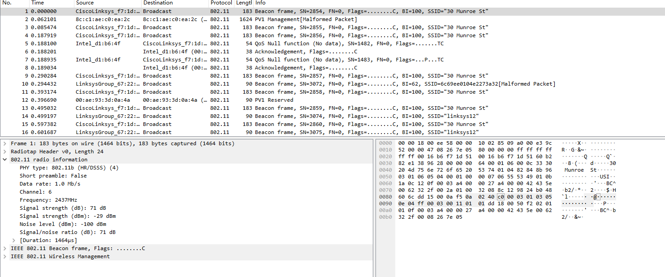
然后直接下一步就可以了。

Step 2:Inspect the Trace(追踪分析)
802.11的帧有很多种类型。有一个Info字段描述了它的类型，比如Beacon(信标),Data,Ack等。我们要看的是Data类型的。
过滤器：
wlan.fc.type == 2
wlan.fc.type == "data frame"
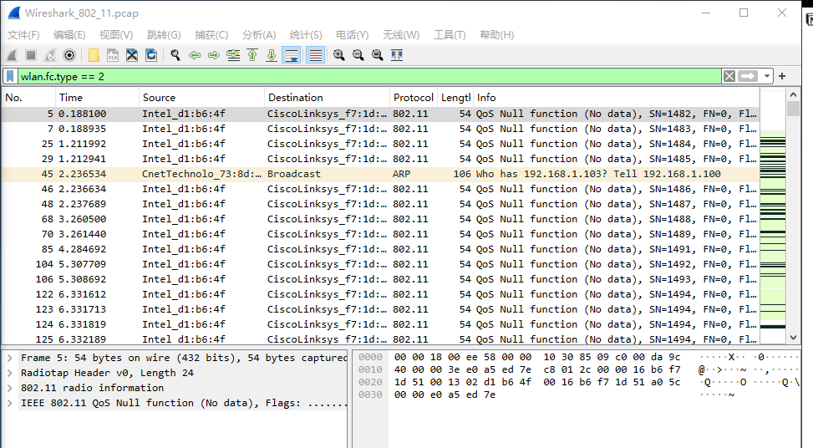
选择其中一帧。
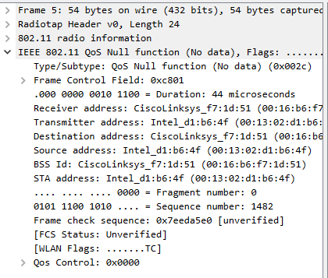
Data帧的Type是0X02开头的，这里0X02c意思是并没有实际传输数据，而是传了个空包。
对于帧结构的解析：
- 整个帧是对捕获信息的时间和长度的记录，而不是对“在空气中传递”的比特流。
- Radiotap用于捕获物理层参数。比如信号或者调制信号。
- IEEE 802.11是802.11的数据帧段。
- Data记录了帧的负载数据。
展开802.11记录的帧头。有以下字段：
- Frame Control：解码帧的类型和子类型（比如Data类型）
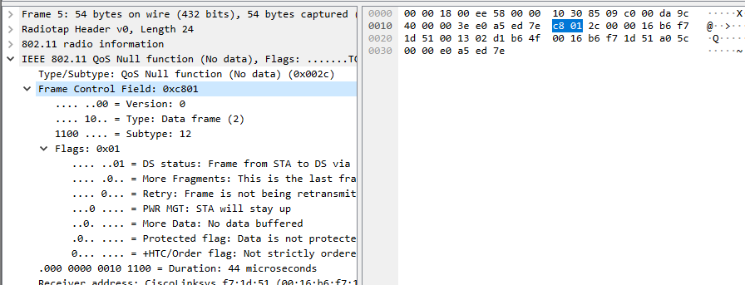
- Duration：通知计算机通过无线介质处理额外数据包需要多少时间
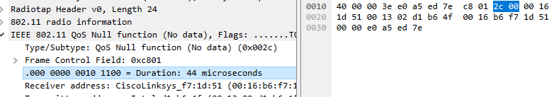
- BSS Identifier/Source address/Destination address：这些地址字段区分了谁传输了这个包、谁应该接收这个包。BSS Identifier时无线网接入点的地址。
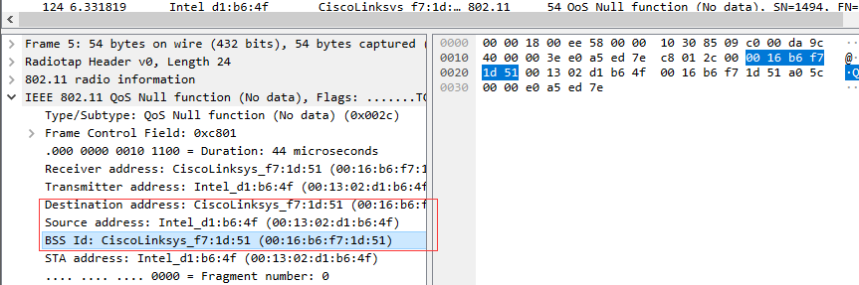
- Fragment and sequence number：这两个字段时帧重组和重传的标识。每有一次新的传输，sequence number就增加1。
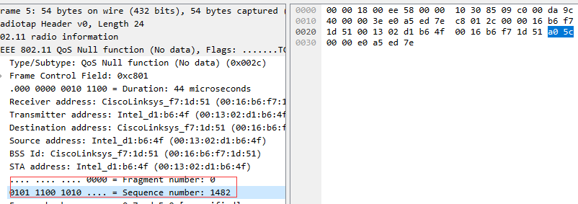
- Frame check sequence：该帧的CRC循环冗余校验码。位于帧尾，但wireshark中为了查看方便放在了IEEE 802.11头部。
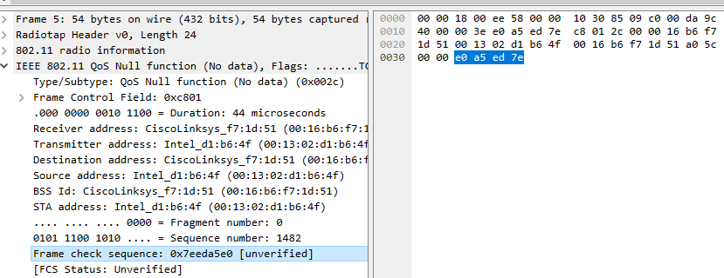
- 可能会存在WEP或WPA2的字段，这个是用来做payload加密时安全参数的。这里我的帧没这个参数。
随后展开Frame Control字段查看更细节的一些子字段：
- Version:如果是当前版本则值为0
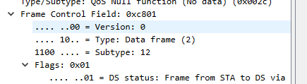
- Type/SubTYPE:当前帧的类型
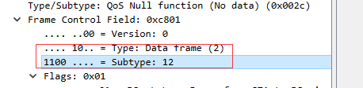
- DS Status:该帧是通过接入点（AP）从计算机发送到有线网还是通过接入点从有线网发送到计算机，分别占一位，若是，则置一。我i这里是01，意思就是该帧是通过接入点从计算机发送到有线网络的。
- More fragments:若当前消息中存在多帧，则置一。
- Retry:当前帧如果是重传帧则置一。
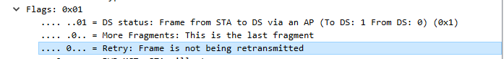
- Power management:若发送方在传输后想要进入省电模式睡眠，则置一。
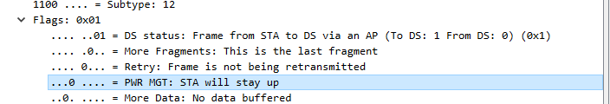
- More data:若发送方还有更多帧发送，则置一。
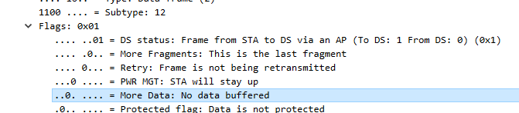
- Protected:若帧是通过WEP/WPA2加密的，则置一。
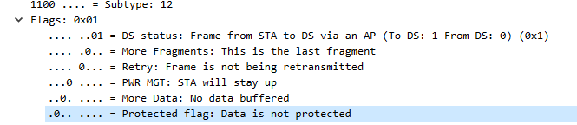
- Order:若接受方必须顺序接收，则置一。
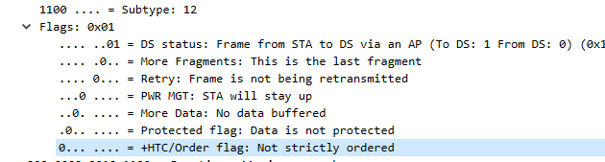

Step3:802.11 Physical Layer(802.11物理层)
在最底层，发送和接收信息都是关于frequency band(频段)、modulation(调制)、signal-to-noise ratio(接收信号信噪比)。这些信息都可以在Ratiotap帧头中查看。

Q1:信道的频率是多少？
展开Radiotap的帧头，查看Channel frequency字段。
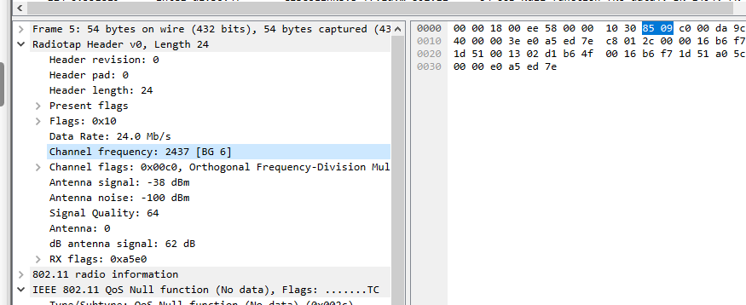
得知为2437MHz,属于6GHz频段（BG 6）。
如果想查看调制信号，我们可以查看Data Rate Value。查看SNR（信噪比,signal to noise ratio)字段
中的(R)SSI(Received Signal Strength Indication，信号接收强度指示器，衡量无线信号的强度)Signal Value。但在Wireshark中这两个字段是默认隐藏的，为了看到这两个字段需要先配置一下。
打开Preference。找到User Interface下的Columns。
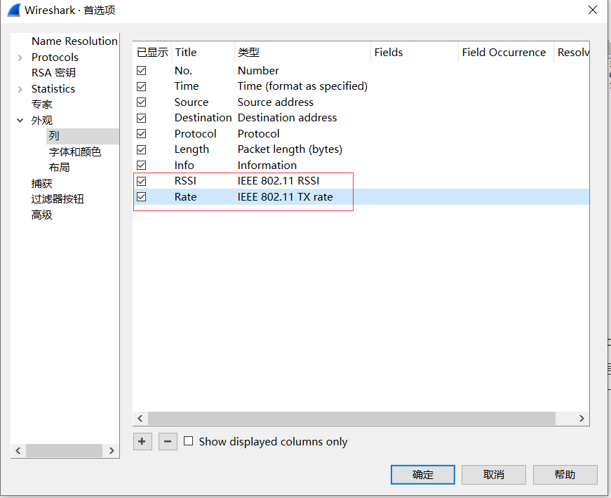
加入RSSI：IEEE 802.11 RSSI和Rate：IEEE 802.11 TX rate两个字段。
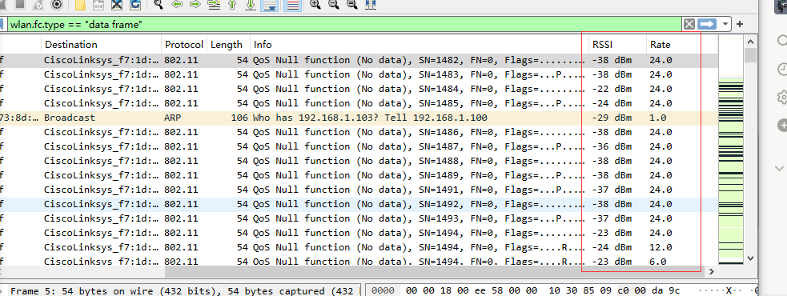
然后就能在主面板中看到这两列了。
可以看到rate这一列不是个定值，和有线以太网不同，无线网发送帧的速率不是固定的。这和计算机本身以及环境条件有关。

Q2:都用到了哪些传输速率？给出一个速率域的升序表。提示：你可以点击Rate列来排列。
因为截图太长了不方便放，只能直接上结果了。
rates:
{
0.0
1.0
2.0
6.0
12.0
18.0
24.0
36.0
48.0
54.0
}
在这个实验中，可能会看到很多不同的RSSI值。0dBm表示1mW(1e-3W)（milliWatt,毫瓦特）能量，每加10表示10倍，每减10表示1/10倍。-60dBM就是1e-6*1e-3=1e-9W。
SNR是信号强度关于噪声强度的指标。信噪比是一个指数级的指标。因此-60dBm的信号强度比-90dbM大1000倍。这意味着RSSI为-60dBm信噪比为30dB。
这是因为
0dBm <-> 1mW 即 0dBm = 10lg(1mW/1mW) = 10*0 = 0
-60dBm = 10lg(1e-6mW/1mW) = 10*-6 = -60 -60 <-> 1e-6mW
-90dBm = 10lg(1e-9mW/1mW) 90 <-> 1e-9mW
1e-6/1e-9 = 1000

也就是
SNR(signal = -60dBm , noise = -90dBm) = 10lg(1e-6/1e-9) = 30dB

Q3:RSSI的范围是多少？SNR的变化范围是多少？给出最强和最弱的RSSI以及之间的信噪比差值。
首先先按照RSSI降序。找到信号强度最高和最低的一帧。
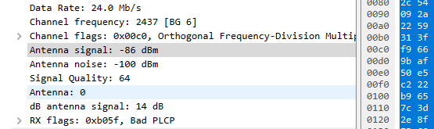
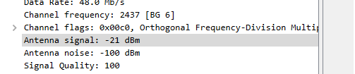
-21dBm对应1e-2.1mW，-86dBm对应1e-8.6mW，-100dBm对应1e-10mW。
则SNR(-21dBm,-100dBm) = 10lg(1e-2.1/1e-10) = 79dB。
SNR(-86dBm,-100dBm) = 10lg(1e-8.6/1e-10) = 14dB。
则 diff_max_min_SNR = 79 - 14 = 65dB。

Step 4:802.11 Link Layer(802.11数据链路层)
Wireshark 4.1及以上版本中最上方的统计(statistics)中的会话(conversation)，勾选IEEE 802.11，展示所有802.11的会话。
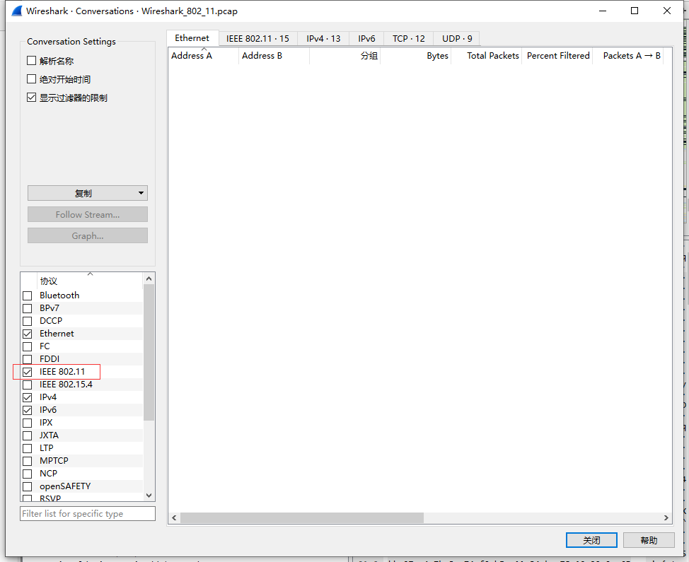
大部分会话的数据包都很小，因为他们只是background traffic中的一部分。其中一些看起来稍大的捕获的是邻近无线网。

Q1:最活跃的无线会话中的BSS ID是什么？BSS ID是接入点（AP）的标识，因此这个BSS ID标识了最活跃的AP。大概率是我们正在监控的AP。可以通过对源或者目标地址进行排序来寻找答案。
首先按照字节进行排序。找到最多字节的那一帧。右击→查找→选中→(A→B)。
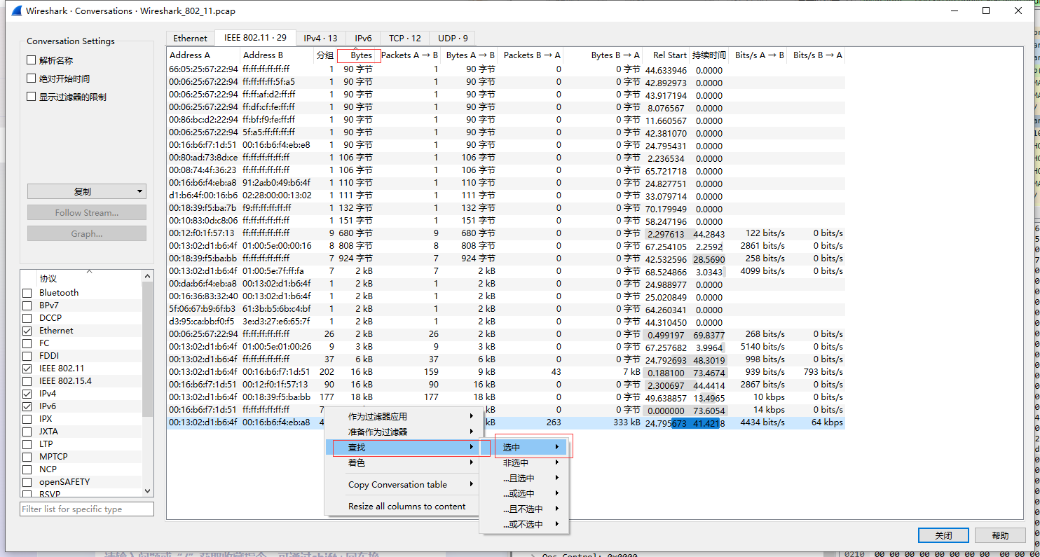
找到最活跃的会话中的某一帧。
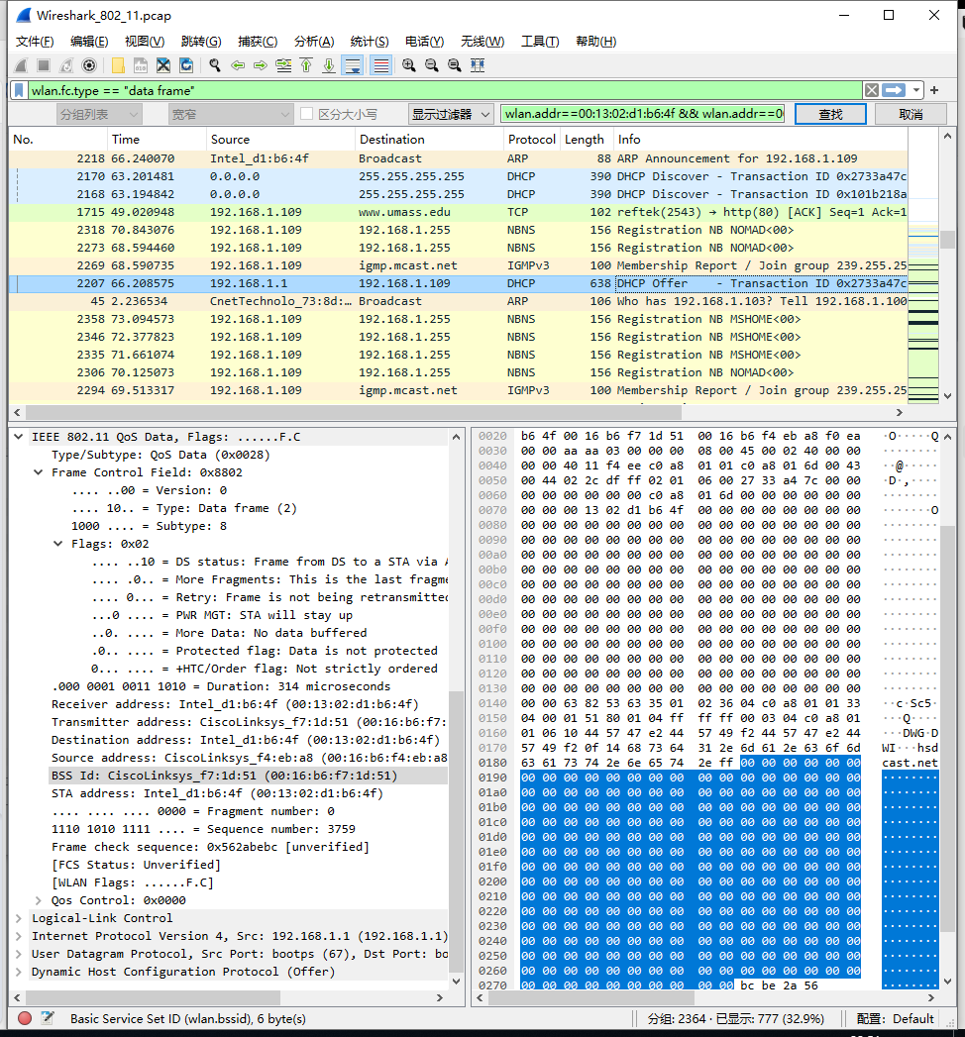
查看BSS ID得到00:16:b6:f7:1d:51。
此外，我们还可以查看802.11的流量下不同类型的帧分别都有多少。采用之前所说的过滤器可以查看不同类型的帧。

Q2:在捕获到的包中有多少Data类型的帧？最常见的subType是什么？

Q3:在捕获到的包中有多少Management类型的帧？最常见的subType是什么？

Q4:在捕获到的包中有多少Control类型的帧？最常见的subType是什么？
采用过滤器
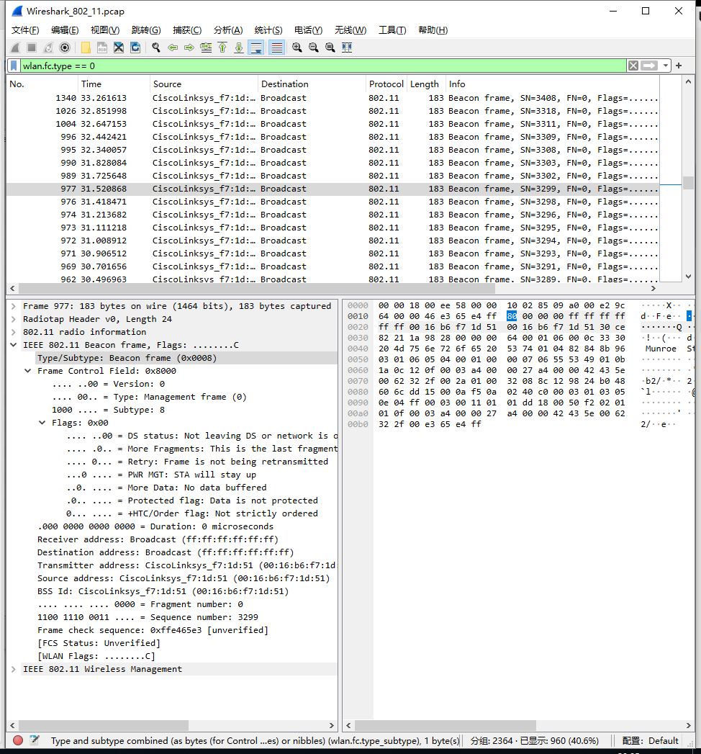
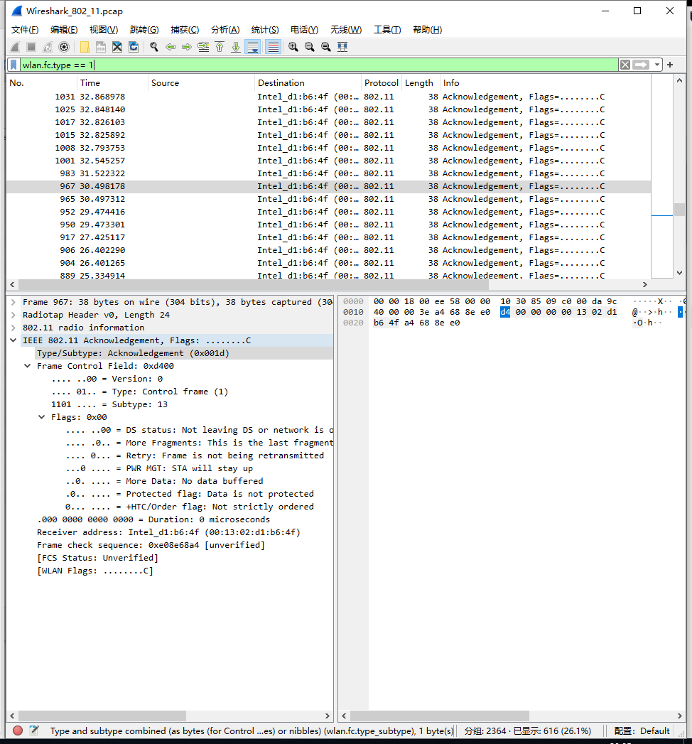
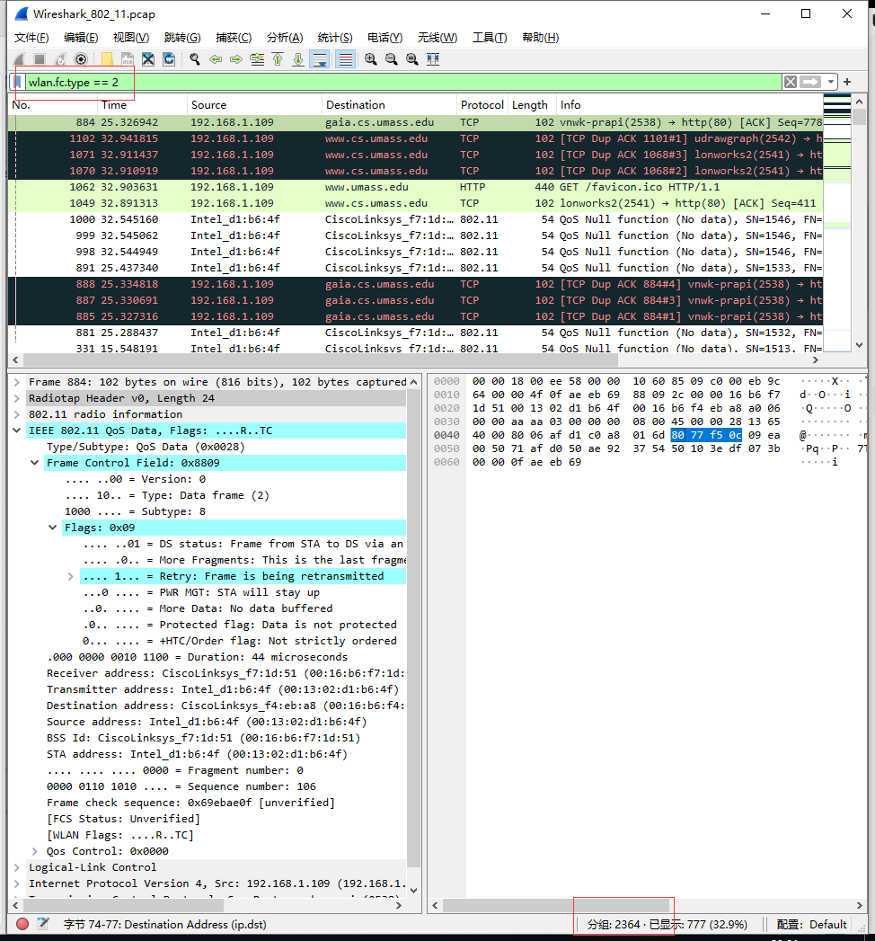
发现总共777个Data(Type==2)类型的帧，960个Management(Type==0)类型的帧以及616个Control(Type==1)类型的帧。
分别点击info列进行降序，查看最普遍的subtype是什么。
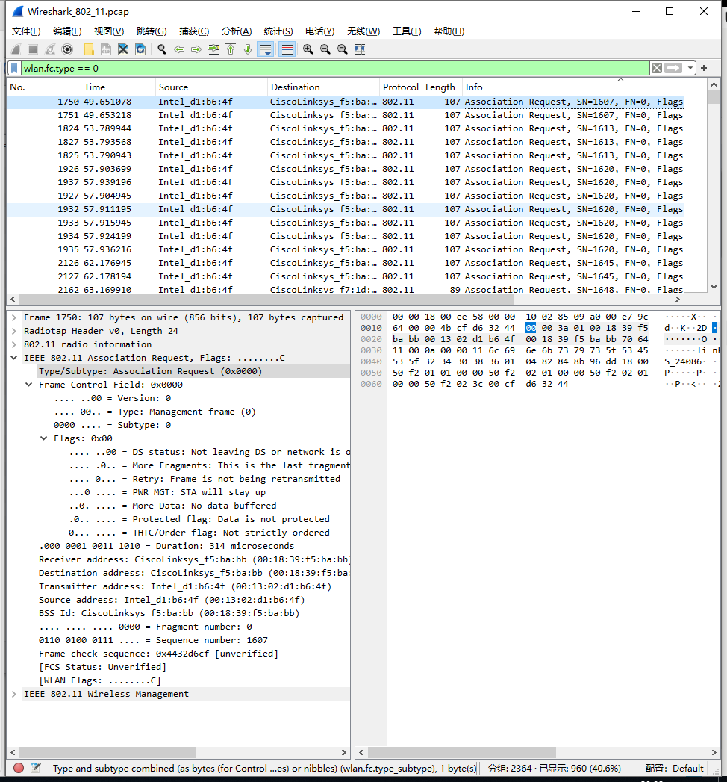
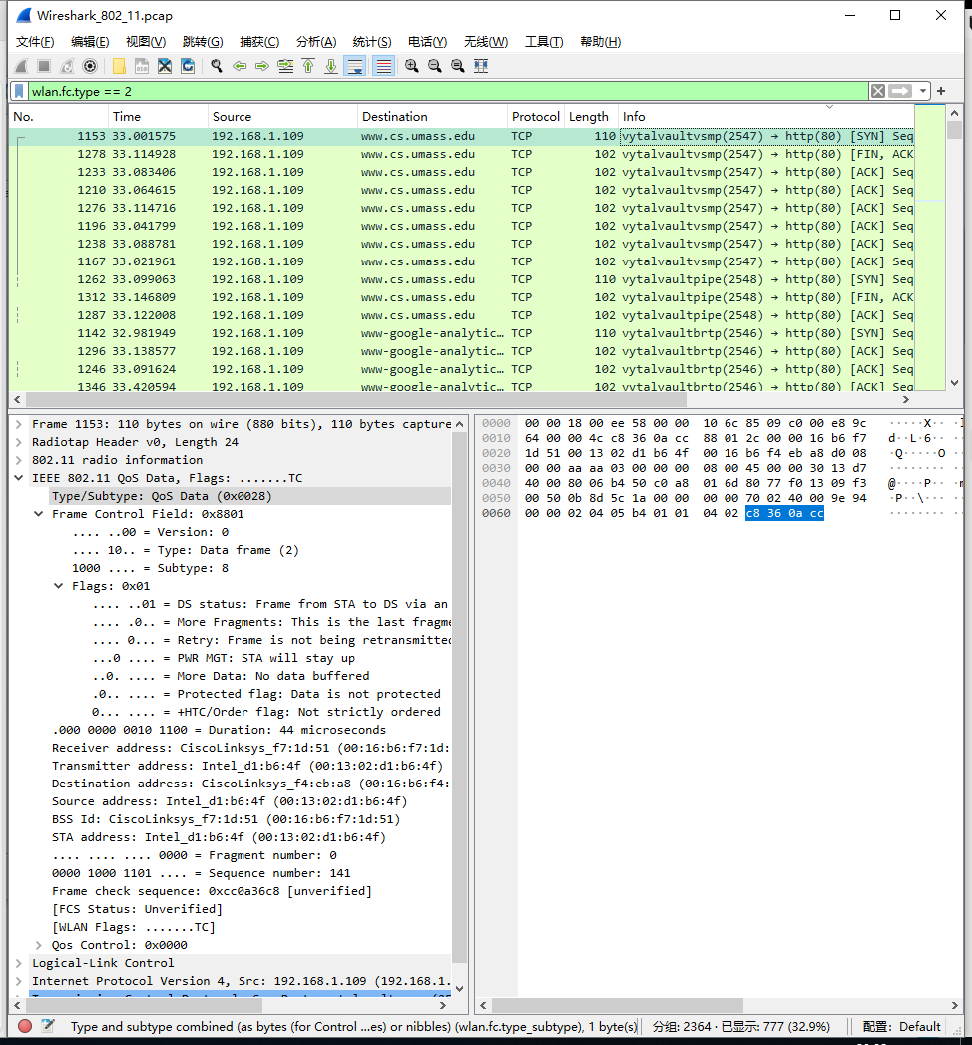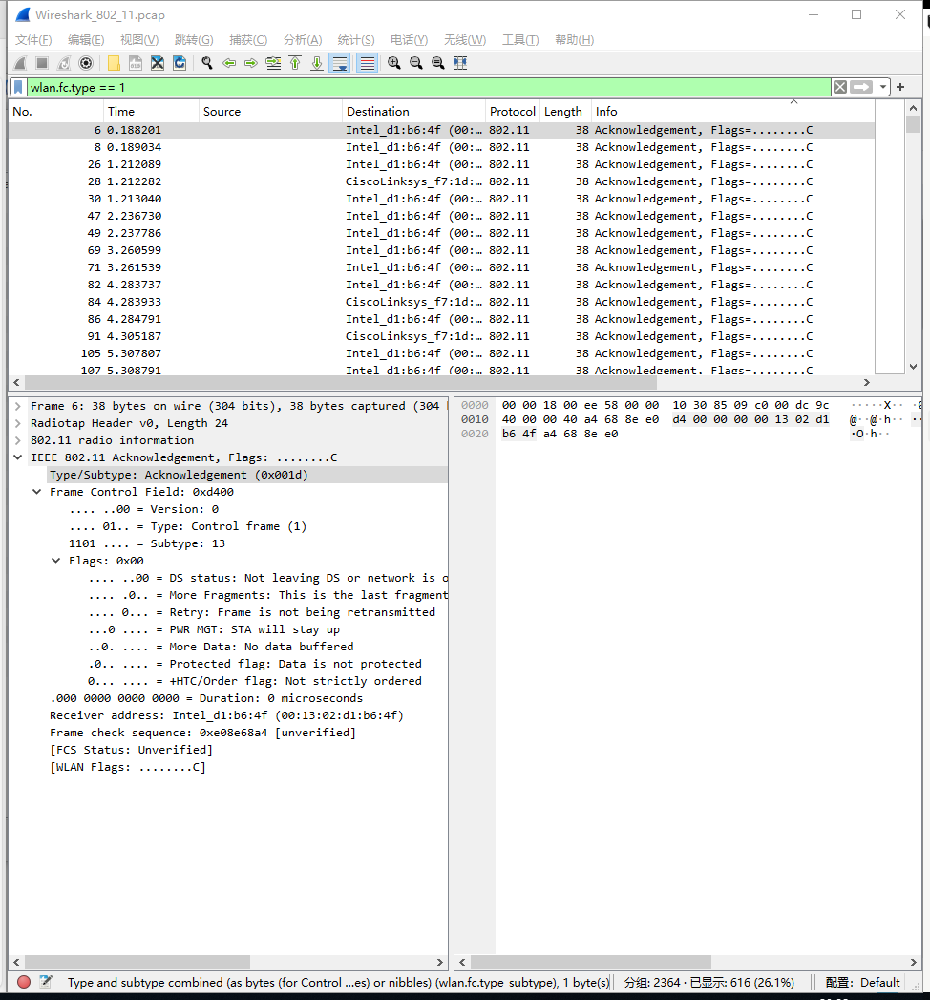
对于Data帧来说，最常用的是0x0028；对于Management帧，最常用的是0x0000；对于Control帧来说，最常用的是0xd400。
观察Acknowledgement帧。回答以下问题：

Q5:按顺序列出IEEE 802.11的Acknowledgement帧中的各个字段以及他们的字节数。因为已经分析过Frame Control字段了，因此下面的子字段在这个问题中不需要再分析。
Acknowledgement帧属于Control类型，所以在过滤器中选择wlan.fc.type == 1。
选取一帧，点开IEEE 802.11帧头。
共四个字段。
- Type/Subtype:1B
- Frame Control:2B
- Duration:2B
- Receiver address:6B
(Frame check sequence是CRC码，隶属于整个帧，跟这个帧头没关系)
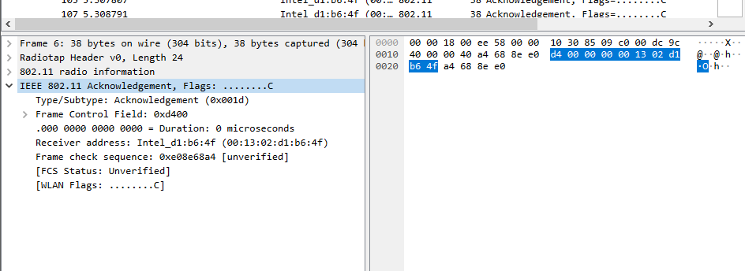
接下来要分析在捕获的包中的重传率是多少。
过滤器：
wlan.fc.type == 2 && wlan.fc.retry == 1

Q6:给出一个重传率的估算值，写出计算过程
之前已经查到所有的Data帧一共有777个。现在就查重传的Data帧有多少就行。
根据上述过滤器得
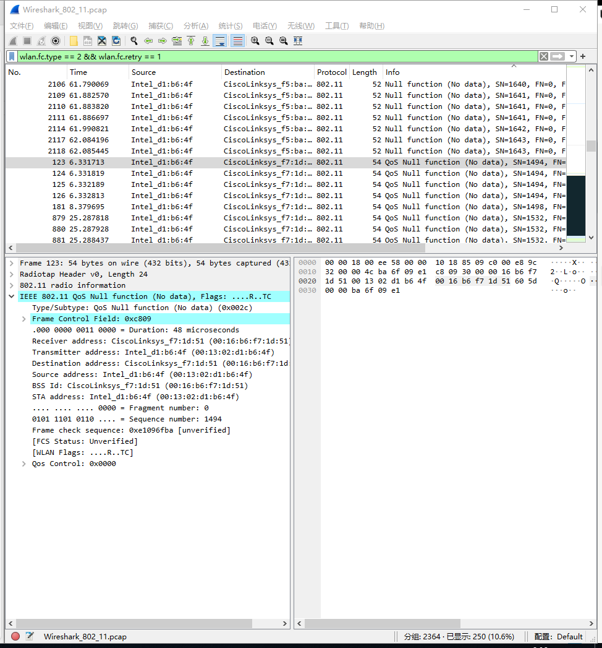
一共有250个重传帧。那么重传率 = 250/777 = 32.18%
最后要看一下power management。802.11的客户端设备一般在结束发送或接收流量之后使用power management功能进入一个低消耗睡眠模式。
然而，从AP到客户端的帧不会有pwrmgt的标识，因此我们只需要过滤从客户端到AP的帧即可。
过滤器：
wlan.fc.pwrmgt == 1 && wlan.fc.tods == 1

Q7:那一部分发送到AP的帧标识了该客户端将休眠？
置上述过滤器，检索得
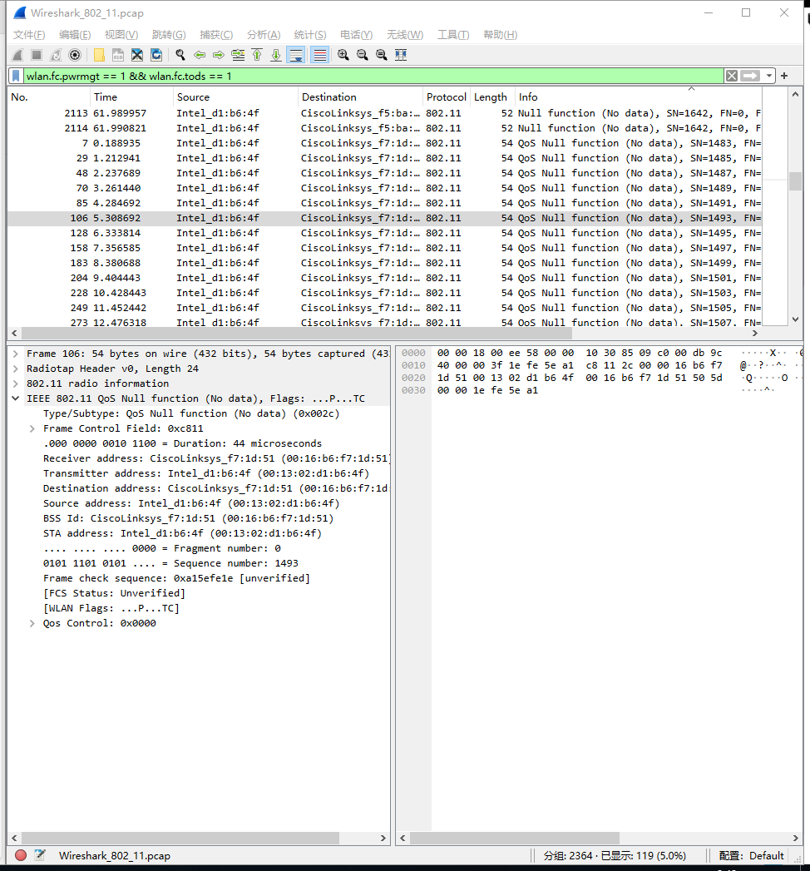
大概119个将要进入睡眠的帧。占比大约5%。

Step 5:802.11 Management(802.11 Management帧)
这里将查看一些Management帧的不同类型。他们是用来将计算机接入到AP然后发送或接收消息。

Beacon Frames(信标帧)
从Step 4中的主AP中选取一个Beacon帧。Step4中主AP对应的BSS ID是00:16:b6:f7:1d:51，我们在所有beacon帧里找一个这个BSS ID的帧就可以。
过滤器：
wlan.fc.type_subtype == 0x08
上来第一个就是这个BSS ID。
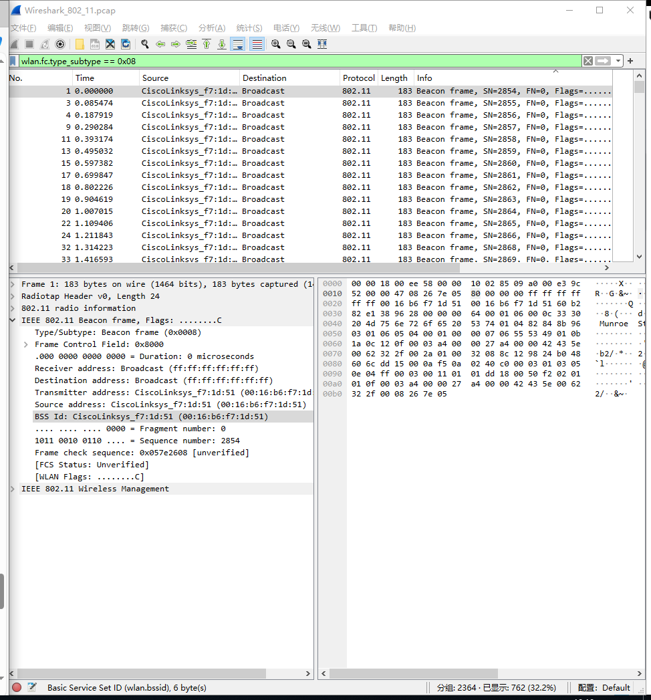
Beacon帧是AP阶段性发送的帧，用来告知附近的计算机它的存在以及容量的。与之前不同的是，它将附带一个标识了AP容量的固定tags列表的payload。

Q1:主AP的SSID是什么？
SSID：Service Set Identifier。路由器发送的无线信号的名字。
查看IEEE 802.11 Wireless Management帧头中的Tagged parameters字段中的SSID子字段。
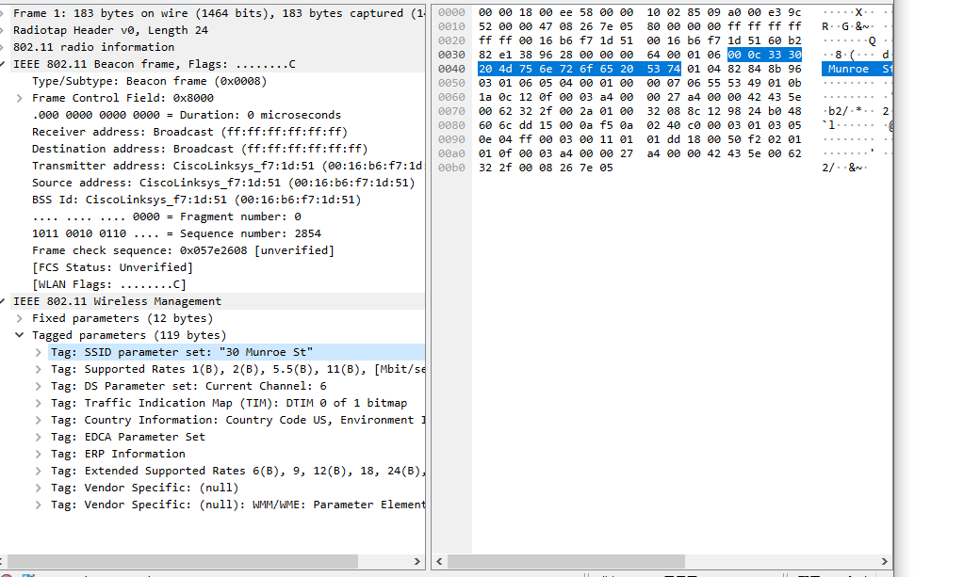
可知SSID为 ”30 Munroe St”。
这个是因为我使用的数据包是Wireshark官方提供的，他们捕获的是和30 蒙罗 圣AP关联的主机的数据包。

Q2:主AP下的Beacon帧的发送频率是多少？这个值包含在了Beacon帧头的字段中。
IEEE 802.11 WM帧头中有一个字段叫做Fixed parameters。里面有个子字段是Timestamp(时间戳)，且单位是毫秒值，本质上是一个offset。这样我们查看相邻两帧Ts的差分值就可以知道间隔了。
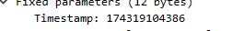
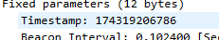
第一二三帧的Ts分别为以上三个。
一二的差分为102400ms，二三的差分为102400ms。
这样我们就知道发送间隔是102400ms了。

Q3:主AP支持的数据传输速率是多少？
查看tag:supported rates。
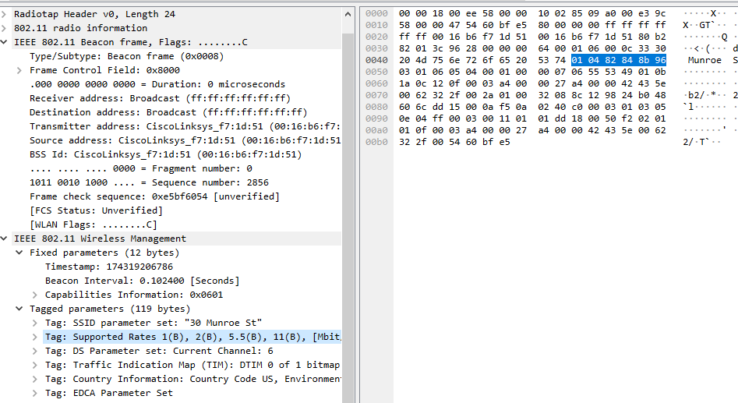
分别有1、2、5.5、11，单位Mb。（不是MB！）

Q4:Beacon帧的传输速率是多少？这个答案在Radiotap header中。或者之前看之前添加过的Rate列。
直接查看之前添加过的Rate列。
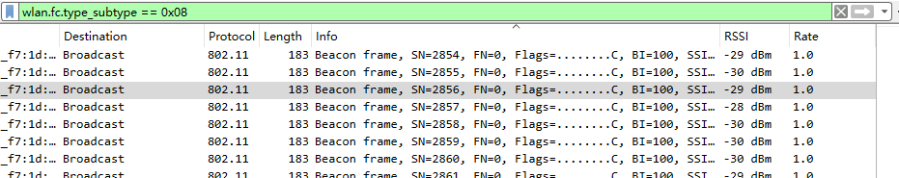
答案很明显了，1.0Mb/s

Association(连接)
一旦一台计算机通过Beacon帧得知了附近的AP，它必须联系AP并通过身份校验，然后才能使用无线网络。计算机将不断地向AP发送Association Request知道收获一个ACK为止。如果连接成功AP将返回一个Association Response。

Q5:Association Request/Association Response帧的Type和Subtype是多少？
首先要用过滤器把AReq和ARes的帧筛出来。
过滤器：
wlan.fc.type_subtype == "Association request"
wlan.fc.type_subtype == "Association response"
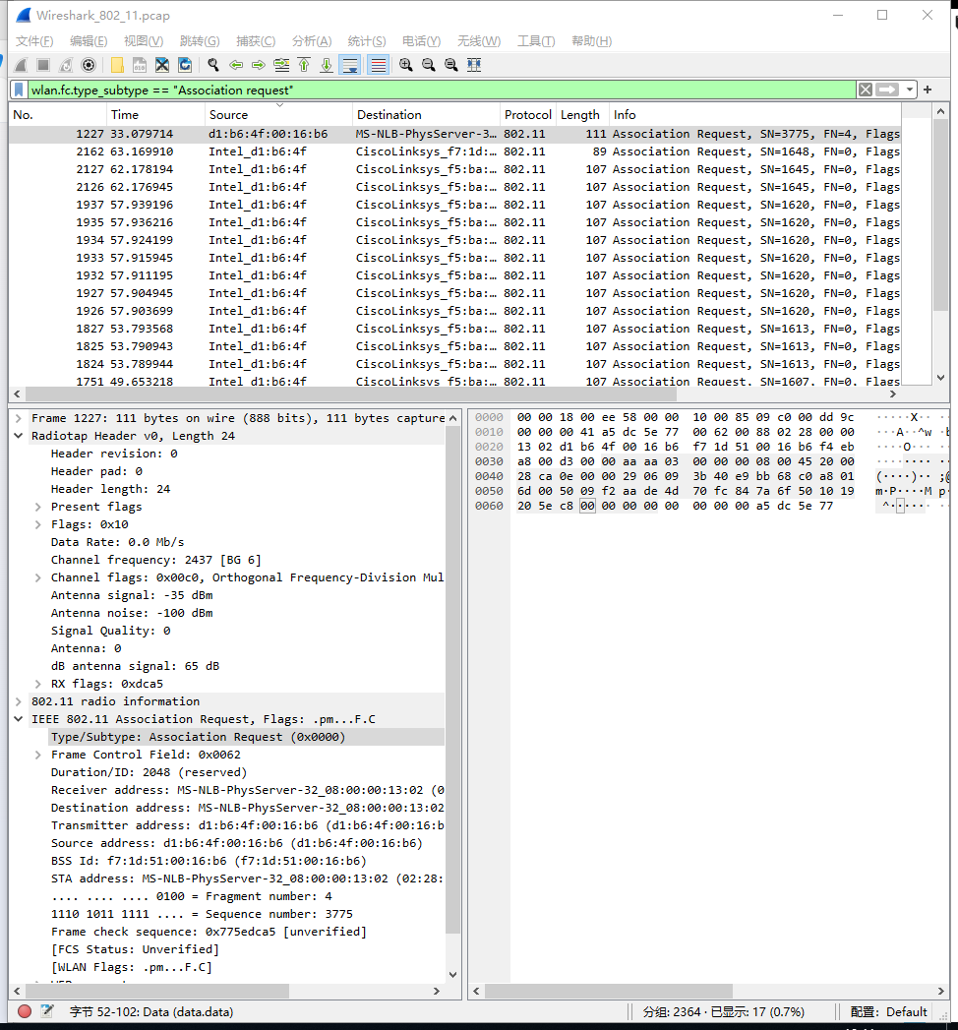
对于AReq来说，Type是0x00，Subtype是0x00。
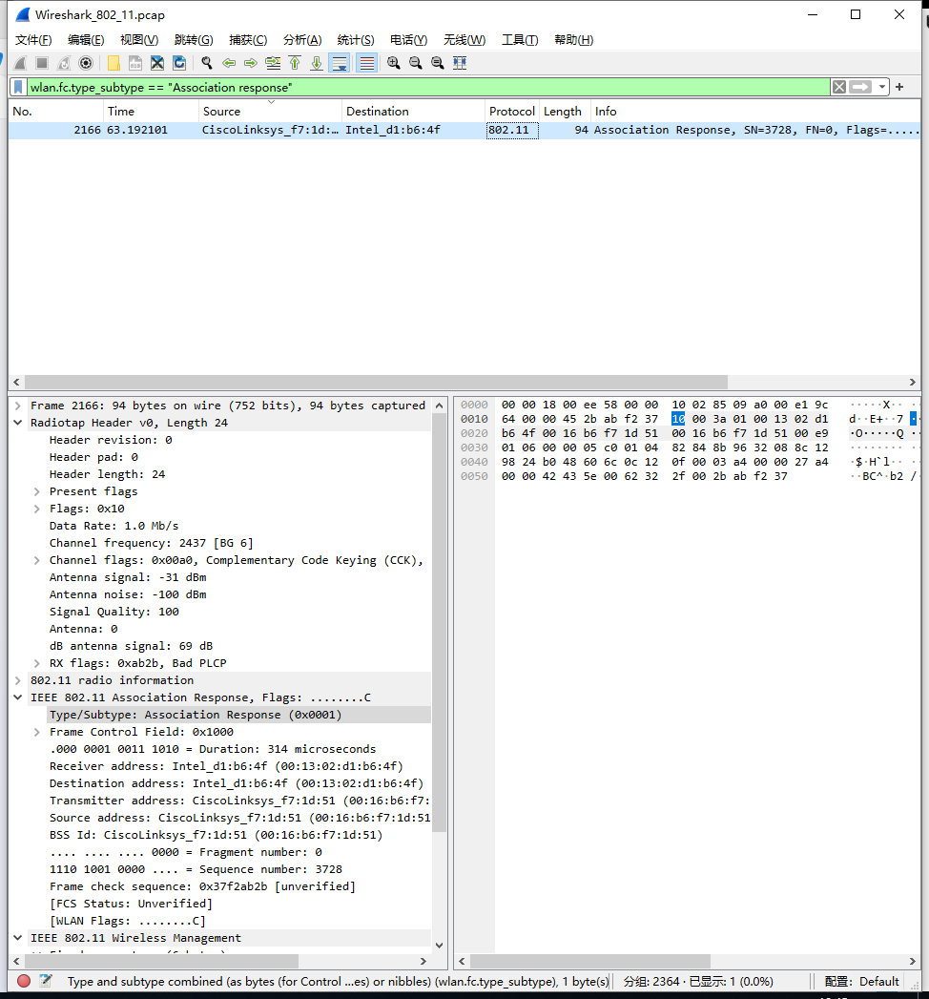
对于ARes来说，Type是0x00，Subtype是0x01。
也就是说AReq和ARes其实都是管理帧（Management Frame)，但是不同的子类型。

Probe Request/Response(探查请求/响应)
最终，我们要来看一下探查帧(Probe Frames)。计算机除了通过AP发送的Beacons来获取附近AP的信息之外，还可以主动探查特定的AP。一个探查请求是一台计算机发送并测试附近是否有一台具有指定SSID的AP的请求。如果搜索成功则返回一个探查响应。
每一个这样的帧都带有描述计算机和AP容量的参数。计算机一般会发送对于无线网络的PReq用来加速连接到一个已知网络上。比如你的电脑会自动连接上以前连过的WIFI。

Q6:PReq和PRes的Type和Subtype分别是什么？
一样的，上过滤器。
wlan.fc.type_subtype == "Probe Request"
wlan.fc.type_subtype == "Probe Response"
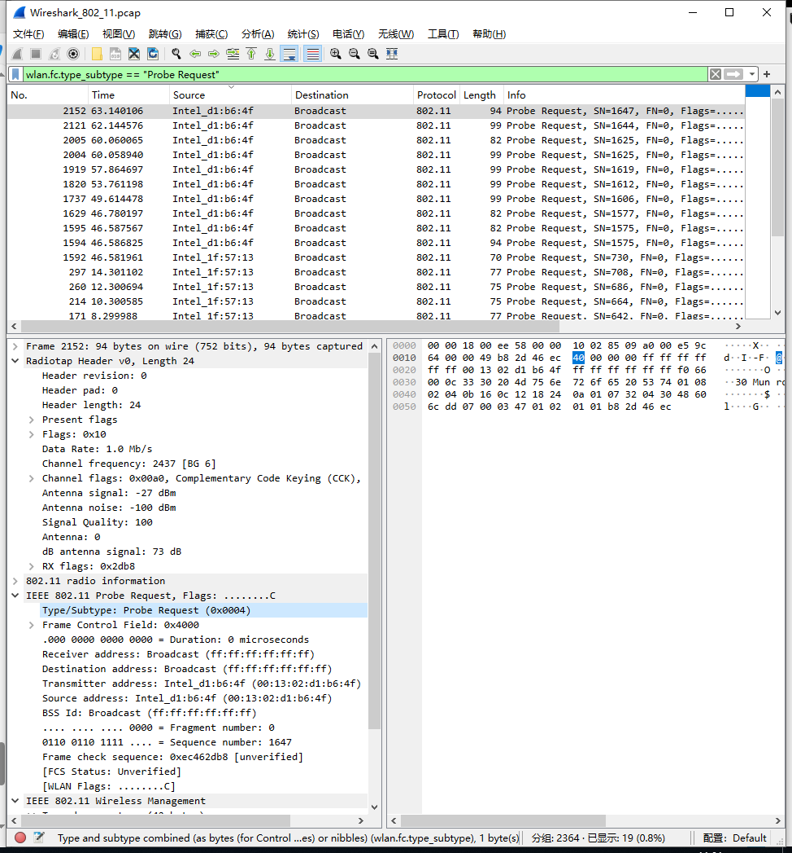
PReq的Type是0x00，Subtype是0x04
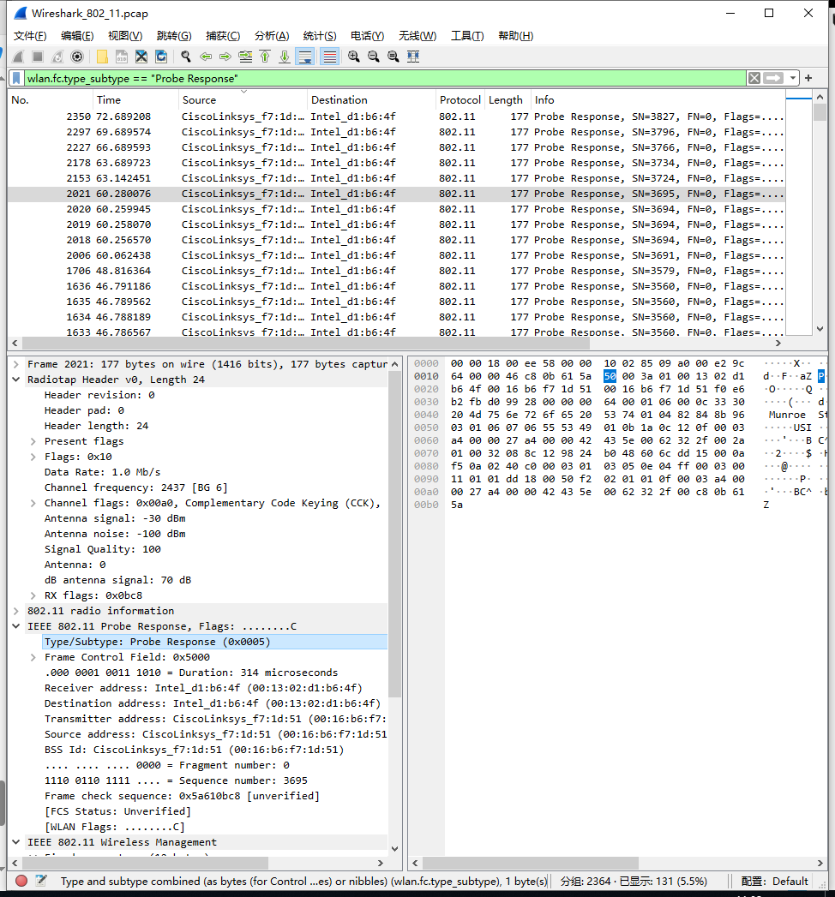
PRes的Type是0x00，Subtype是0x05。

Explore on your own

Q1:查看一个给定的客户端是怎么更改数据传输速率的？这被称作rate adaption(速率适配)。
这个现象确实是存在的。
这两帧都是同一组客户端之间的通信，但是数据传输的速率一个是1Mb,一个是54Mb。
rate adaption是一种通信技术，它允许客户端根据网络条件和需求动态调整其数据传输速率。在网络通信中，速率自适应可以优化数据传输的性能，同时确保网络资源的有效利用。
RA的流程：
- 监测网络条件：客户端需要监测网络条件，例如信道质量、干扰水平和其他传输参数。这些信息可以用于评估当前的网络性能。
- 评估性能指标：基于监测到的网络条件，客户端可以评估一些性能指标，例如错误率、丢包率和延迟等。这些指标可以反映网络传输的质量。
- 调整传输速率：根据评估的性能指标，客户端可以调整其数据传输速率。例如，如果信道质量较差，客户端可能会降低传输速率以减少错误和丢包。如果信道质量良好，客户端可能会增加传输速率以提高数据传输效率。
- 动态调整：速率自适应算法通常会动态调整传输速率。例如，客户端可以根据实时的网络条件和性能指标，在多个传输速率之间进行动态切换。这样可以确保数据传输的性能和可靠性。

Q2:查询客户端是如何使用power management的。
首先要让帧按照序号排列，因为需要查看一个客户端睡眠或不睡眠后发送或接收下一帧的行为。
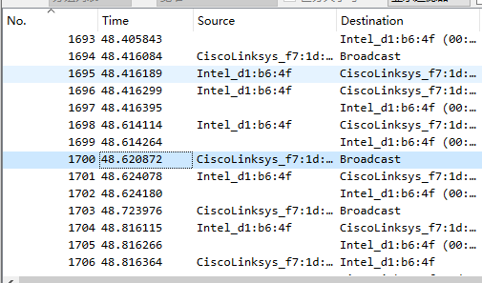
比如1701帧是Intel NIC向CiscoLinkSys发送帧，并且该帧通知发送完成后就要开始睡眠了。
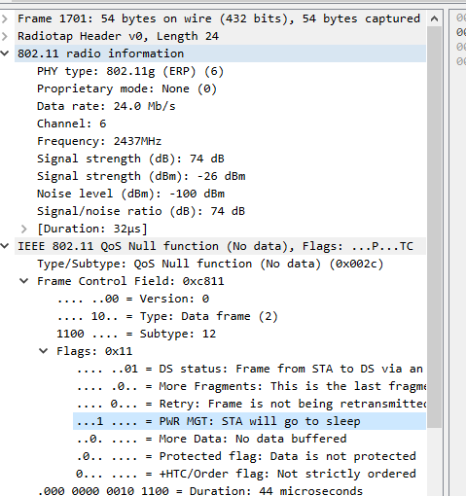
随后1702是向Intel NIC发送的ACK帧。这个时候由于Cisco将要广播，因此ACK时通知Intel NIC你要醒来了。
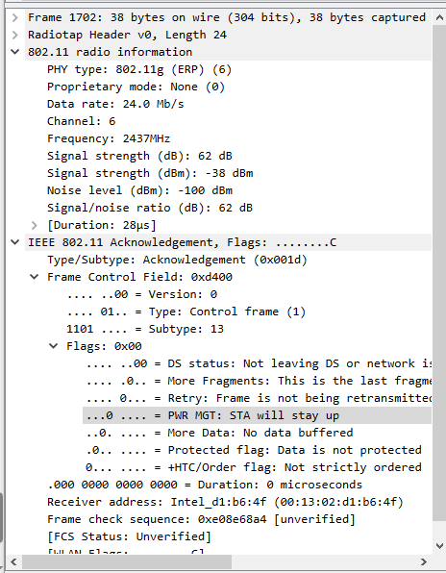
随后是Cisco的广播Beacon帧，通知所有Station它的存在，包括之前的Intel NIC。且Cisco广播之后将不会进入睡眠，因此Cisco的PWR MGT是0。
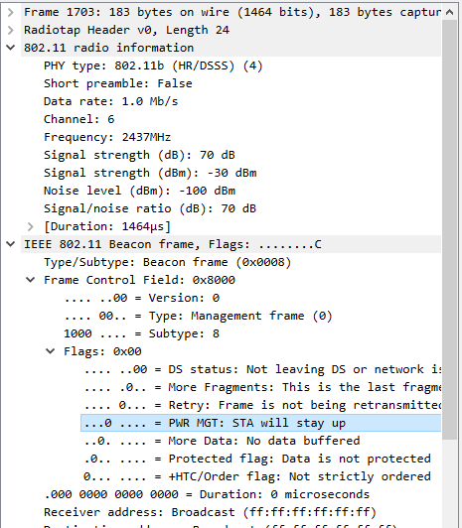

Q3:看看能不能捕获到使用RTS/CTS协议机器的客户端？
RTS:Request to send
CTS:Clear to send
这两个是隐藏/暴露终端问题中的避免多路访问冲突协议。如果A想给B发数据，那么他要先发一个RTS，B接到RTS后准备接收数据，回复一个CTS，A在接到CTS后开始传输。
过滤器：
wc.fc.type_subtype == "request-to-send"
wc.fc.type_subtype == "clear-to-send"
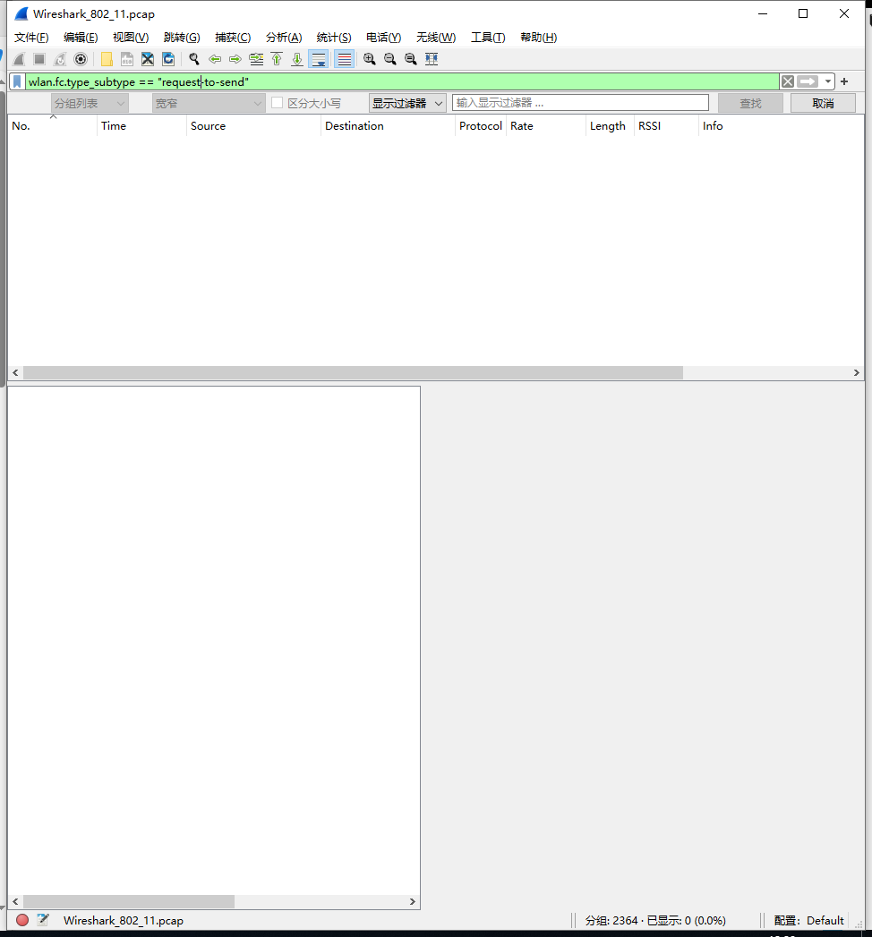
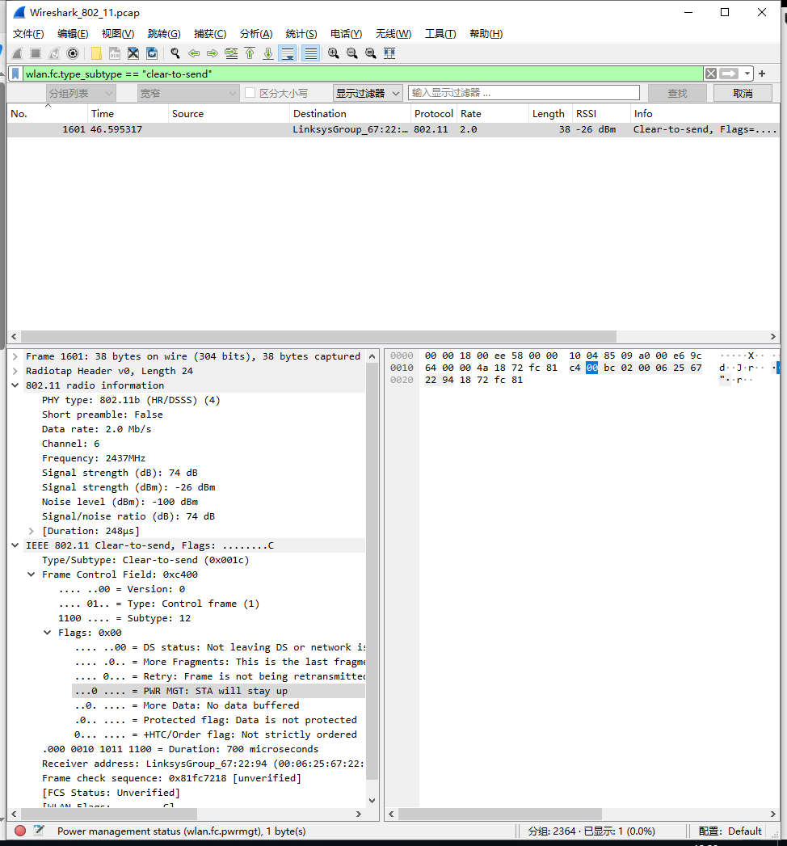
可以看到RTS是没有的，只有一个CTS。去网上查了很多资料，比较可靠的答案就是因为各种原因漏抓了。

Q4:查看Probe Request序列来查看计算机什么时候发送的这些帧
根据过滤器拉取到了PReq。一般来说PReq是用来探查附近的AP的，也就是说这个帧的发送间隔基本是固定的。
过滤器：
wlan.fc.type_subtype == 0x0004
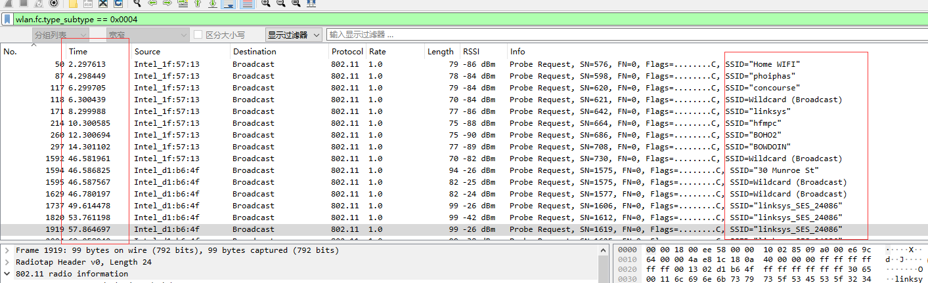
查看Time和Info这2列，可以发现：
- 如果是对不同SSID的探查，间隔基本在1-2ms。
- 如果是对同一SSID的接连探查，时间间隔可能会长一点，3-4ms。

Q5:配置Wireshark中decryption的WEP/WPA2的key，从LLC层开始观察802.11数据包的负载。
首先上过滤器，看看哪些帧带WEP加密的。
过滤器：
wlan.wep.key
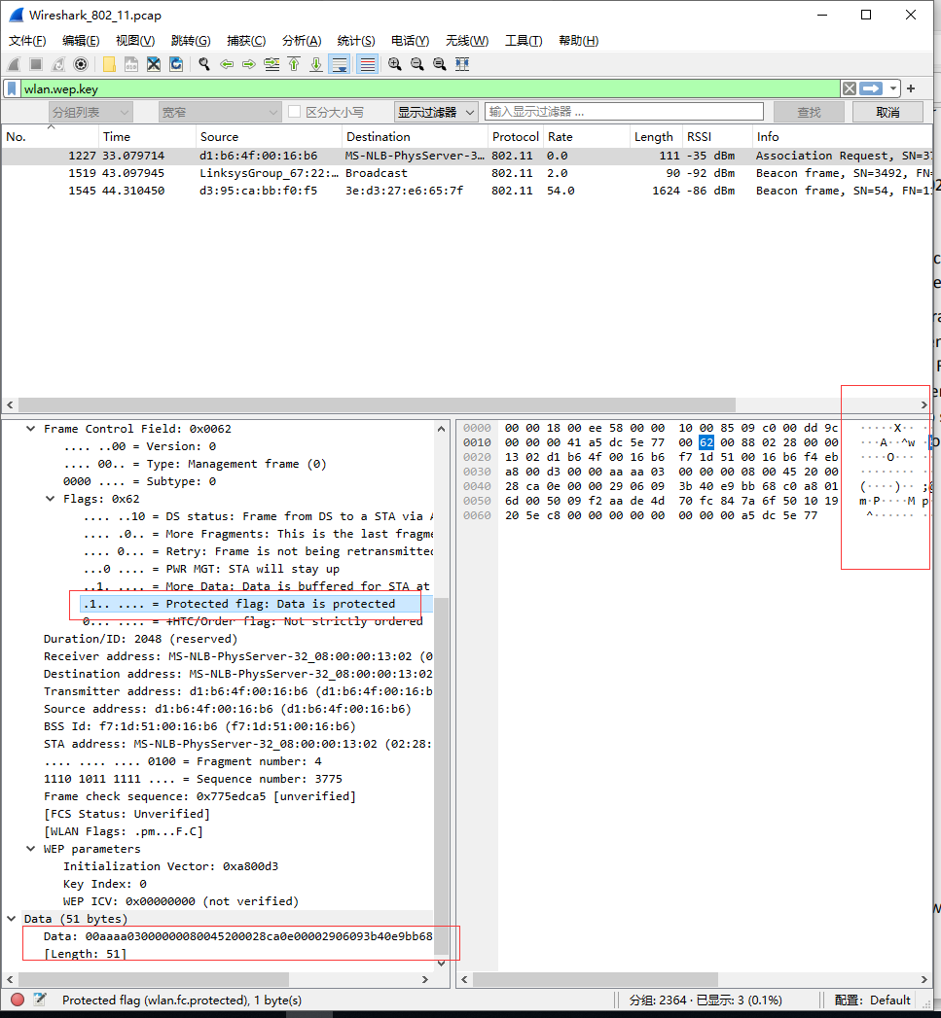
可以看到这一帧的数据被加密过，转成字符串是乱码。
Menu→Edit→Preference→Protocols→IEEE 802.11→Enable Decryption→Edit
然后添加Key上去
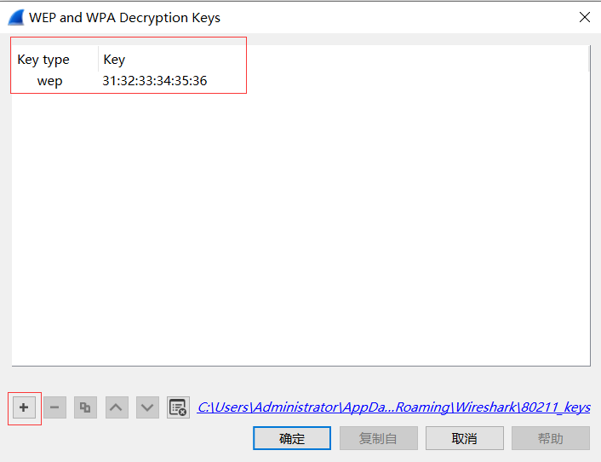
但这里我不知道umass这套数据包的WLAN的WEP密钥，所以这题就卡住了（我去官网查过，但没有任何资料提供密钥）

四．实验心得
本次实验我根据实验指导书的指引，探究了802.11（无线网络）协议的各个层与协议中出现的字段。Step3\4\5分别是物理层、数据链路层和管理帧层。在物理层中，我学到了RSSI和SNR，以及给出信道的信号以及噪声的RSSI计算信道SNR的方法。
在数据链路层中我了解到了AP（接入点）的概念，并且学到了如何监控流量最高的AP，以及对应的BSS ID（设备标识）。
在管理帧中我学到了Beacon Frame的概念。信标帧是AP周期性广播的帧，用来告知附近计算机它的存在以及容量的。除此之外，还有AReq/PReq/ARes/PRes这些用于连接和探查的帧。他们通常是成对出现的，用来连接到AP，或探查给定SSID的AP。
在Explore on your own中，我首先探究了速率适配的概念，rate adaption是用来调控数据传输速率以适配物理环境的方式。以及power management的流程方式。如果上一帧设备睡眠，如果要继续传输，要在ACK帧中唤醒这个设备。但比较可惜的是，由于我使用的是umass的数据包，但我不知道他们的无线路由器密码，因此在最后一小问中的WEP解密查看负载步骤中就卡住了。没能做出来。但我还是掌握了Wireshark配置WEP密码的方式，只要我拿到WEP密钥，就可以完成对payload的解密。

